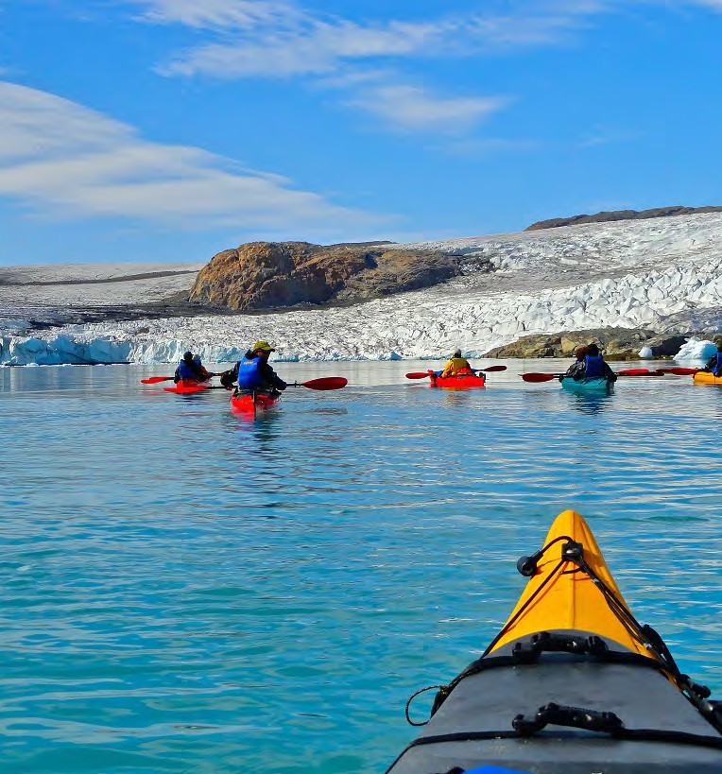

KAYAK Y trekking glaciar

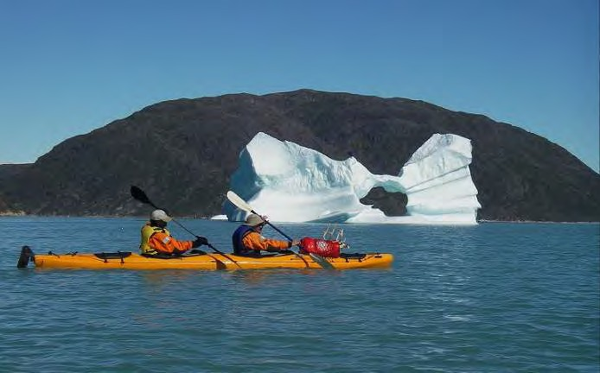
Kayak y Trekking Glacia
r
NIVEL MEDIO

Una auténtica aventura en kayak, navegando en total autonomía entre icebergs, frentes glaciares y desfiladeros donde será posible avistar fauna polar y, desde mediados de agosto, disfrutar del espectáculo de las auroras boreales. En nuestros estables kayak dobles partiremos desde Narsaq, una pintoresca población inuit, para recorrer una distancia total de 100 Km por un laberinto de islas y fiordos hasta llegar a la capa de hielo de Groenlandia, el Inlandis, donde haremos una espectacular excursión sobre el hielo glaciar

¿QUÉ TE ESPERA EN ESTE VIAJE?
Navegando en silenciosos y estables kayaks dobles, recorreremos los parajes aún intactos del sur de Groenlandia rodeados de un espectacular escenario de icebergs y frentes glaciares. Aquellos viajeros con suficiente experiencia podrán ir en kayak individual, previa petición.

Tras un emocionante viaje en zodiac desde el aeropuerto de Narsarsuaq llegaremos a Narsaq, la colorida población Inuit que será nuestro último contacto con la civilización en una semana. Al día siguiente, tras otro avance hasta una isla cercana, partiremos en kayak para adentrarnos hacia zonas vírgenes de belleza excepcional. A lo largo de nuestra ruta de unos 100 kilómetros seremos uno de los pocos privilegiados exploradores de un laberíntico sistema de islas y fiordos repletos de grandes y pequeños icebergs y variada fauna polar.

Admiraremos a bordo de nuestros kayaks espectaculares frentes glaciares y caminaremos sobre el hielo milenario en una excursión única sobre el misterioso y emblemático Inlandis.

Disfrutaremos de una verdadera expedición en kayak, el inmejorable invento inuit para desplazarse por el mar entre hielos, siempre en pleno contacto con la naturaleza de una de las últimas fronteras de nuestro planeta: Groenlandia, la Tierra de los Inuit.

VIAJE DE EXPEDICIÓN 8 DAYS

Fechas 2024
Salidas desde Copenhague y/o Keflavík Junio
Del 25 junio al 02 julio

Julio
Del 02 al 09 julio
Del 09 al 16 julio
Del 16 al 23 julio
Del 23 julio al 30 agosto
Agosto
Del 30 julio al 06 agosto
Del 06 al 13 agosto
Del 13 al 20 agosto
Del 20 al 27 agosto
Del 27 agosto al 03 septiembre Salidas desde Reykjavík Septiembre
Salidas especiales Auroras Boreales
Del 07 al 14 septiembre
Del 10 al 17 septiembre
¡Atención! Para salidas desde España hay que añadir un día antes de la salida y otro después de la llegada.

PLAN DE VIAJE

Día 1. Vuelo a Groenlandia – Ciudad de Narsaq
Vuelo desde Keflavík o Copenhague a Narsarsuaq.

Recepción en el aeropuerto y traslado en zodiac de gran potencia a través del fiordo Tunulliarfik, donde veremos los primeros icebergs del viaje, hasta la ciudad Narsaq. Con aproximadamente 1.500 habitantes, Narsaq es una de las ciudades más importantes del sur de Groenlandia.
Noche en albergue.

Día 2. Isla Nuulussuaq
Por la mañana, tras la presentación del guía y una sesión de introducción técnica para las expediciones de Kayak, nos trasladaremos en zodiac hasta Qingaarsup Nunaa, punto de inicio de nuestra expedición de kayak.
Comenzamos a remar por la costa de esta isla a lo largo de un fiordo casi siempre cubierto por el hielo, avanzando entre icebergs con distintas y caprichosas formas, así como gigantes arcos de hielo procedentes del glaciar Eqalorutsit.

Avanzaremos por una zona de abundantes focas anilladas. En esta área suele haber una mayor densidad de hielos flotantes, ralentizando el avance con el kayak y llegando incluso a bloquear el acceso en determinados puntos.

Una vez empezamos a cruzar la península de Nuulussuaq, apreciaremos las primeras vistas de la capa de hielo del Inlandis.

Tras la llegada a Nuulussuaq, instalaremos nuestro campamento en un lugar que fue un asentamiento vikingo del sur de Groenlandia.

Nos aprovecharemos de un merecido tiempo de descanso para recuperar fuerzas y abordar el desafío del día siguiente.
Noche en tiendas.

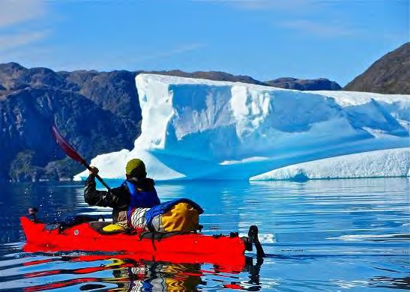
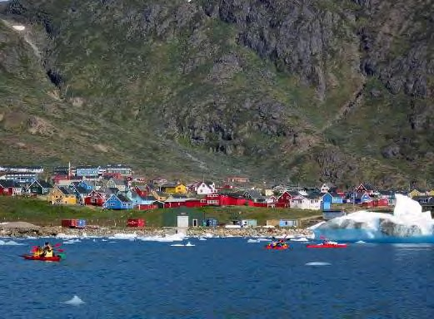

Día 3. Naajaat sermiat
Hoy nos internaremos en un sistema de islas y entrantes de tierra de aspecto laberíntico. Visitaremosvarios frentesglaciares, algunosdelos cualesconaccesoa pie, mientrasqueaotros nos acercaremos solo con el kayak. Nos impresionará lo virgen e inaccesible de la zona, un lugar desconocido que tendremos el privilegio exclusivo de explorar.
Navegaremos por un entramado de islas de poca altura, con diversas cascadas y junto a una tierra de tundra muy frondosa que contrasta con el color blanco y azul de los icebergs.
Un conjunto de islas y penínsulas separa una de las masas heladas más antiguas del mundo del fiordo de Ikersuaq. No es de extrañar que los vikingos se instalaran en varios lugares de esta zona costera atraídos por el mágico paisaje de tundra y hielo. Seguiremos sus huellas y acamparemos en uno de sus antiguos asentamientos.

Déjate llevar por la belleza de la naturaleza ártica remando entre icebergs azulados y explorando el fiordo Maniitsup Tunua asediado por las penínsulas de Maniitsop, Niaqornap Nunaa y Nuulussuaq.

Ya estamos frente al Inlandis en el frente glaciar de Naajaat Sermiat, en cuyas inmediaciones instalaremos nuestro campamento para esta noche. Las increíbles vistas a la s egunda c apa d e hielo más grande del planeta nos ofrecerán momentos inolvidables.
En este intenso día descubriremos porqué los inuit inventaron los kayaks para desplazarse entre los bloques de hielo y así poder explorar y establecer sus hogares en los mejores lugares del Ártico.
Noche en tiendas.

Día 4. Glaciar Qaleraliq - Ascensión al lago Tasersuatsiaq
La isla Akuliaruseq, o la denominada isla de los caribúes, es
nuestro primer objetivo. Navegaremos justo al lado de su costa en busca de la fauna en tierra que podría acercarse a la misma orilla.
Siguiendo la navegación por el fiordo de Qaleraliq llegaremos al glaciar con el mismo nombre y cuyas tres lenguas glaciares de casi 8 km de ancho, lo convierten en el más espectacular de todo el Sur de Groenlandia.
Allí mismo, instalaremos nuestro campamento en un playa de arena fina.

Ascensión a pie al gran lago Tasersuatsiaq a través de un singular valle de arena de aspecto desértico que conduce, en un sorprendente contraste, a la tundra verde y frondosa. Si tenemos suerte, observaremos a los caribúes tomando sales del fiordo.
En la silenciosa noche de este mágico lugar disfrutaremos del estruendo de los seracs desprendiéndose del frente glaciar.
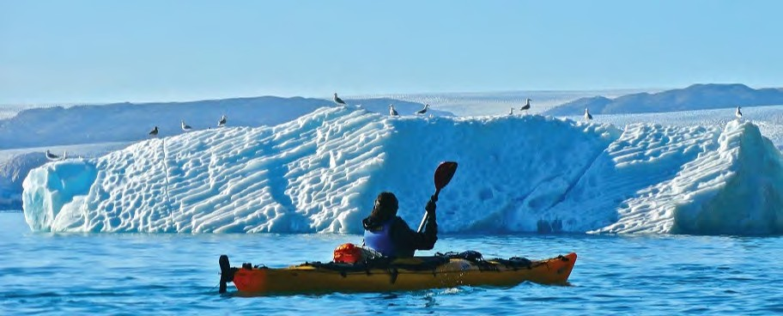
Noche en tiendas.

Día 5. Sencilla caminata glaciar
Embarcaremos a bordo de nuestros kayaks y remaremos con dirección al hielo para desembarcar en el sitio desde el cual suelen empezar las expediciones que cruzan el Inlandis desde el sur hasta el norte de Groenlandia.
Comenzaremos una caminata en el hielo sobre una de las masas heladas más antiguas del planeta, explorando una pequeña parte de este increíble y laberíntico glaciar: sus grietas, seracs y otras formaciones. Esta entrada representa una experiencia única con la que tendremos la oportunidad de sentir en la naturaleza salvaje del Ártico.
Retomaremos nuestra navegación en kayak para recorrer los frentes glaciares y quedar impresionados por sus magníficas paredes verticales de hielo con caída al mar a lo largo de más de 8 kilómetros de costa.
Estos frentes glaciares se extendían en uno sólo, pero los efectos del cambio climático lo han dividido en tres partes.
Nuestro campamento estará instalado en la isla de los caribúes. La tranquilidad de las noches nos sorprenderá con un sinfónico crujido del hielo desprendiéndose de los frentes glaciares.
Noche en tiendas.

Día 6. Fiordo Ikerssuaq
Hoy iniciamos nuestro camino de regreso hacia la isla de Qingaarsuup Nunaa, remando por el fiordo Ikerssuaq que es el mayor de toda la zona y donde existe alta probabilidad de ver ballenas. Gigantes arcos de hielo y abundantes icebergs, procedentes de los glaciares Eqalorusit y Qorooq, suelen decorar este fiordo.
Esta zona es uno de los sitios preferidos de las huidizas focas que no será raro sorprender nadando o descansando sobre un bloque de hielo.
Noche en tiendas.

Día 7. Qingaarsup - Narsaq
Acercándonos cada vez más a Narsaq y dependiendo de las condiciones de navegación en el fiordo, nos dirigiremos directamente a Qingaarsuup o cruzaremos el fiordo de Ikerssuaq con destino a la bahía protegida de Stephensen Havn. Tras haber navegado en un mar repleto de icebergs estaremos enfrente de Manitsuarsuk, un antiguo asentamiento inuit donde solían pasar las temporadas del invierno.

La captura de focas, zorros y aves, así como la pesca de tiburones representaba la principal actividad de los pobladores de este lugar histórico hasta el siglo XVIII.
Nuestra expedición sigue hacia la última etapa de navegación. Si vamos bien de tiempo llegaremos hasta Narsaq a bordo de nuestros kayaks. En caso contrario, pararemos en la isla de Qingaarsup y llamaremos con el teléfono satélite para que una zodiac nos acerque hasta Narsaq.

Recogida del material y tiempo libre para visitar la ciudad de Narsaq: el mercado inuit, el puerto de cazadores, la iglesia, el taller de artesanía local, la lonja de pescado, el museo, etc.
Noche en albergue.

Día 8. Narsarsuaq
Traslado en embarcación motora hasta Narsarsuaq, donde tendremos tiempo libre para visitar el museo local Bluie West One, reflejo de la historia de la creación de Narsarsuaq y su papel en la Segunda Guerra Mundial. También podemos ascender al “View Point”, un sencillo trekking
de aproximadamente una hora al mirador de Narsarsuaq, cercano al Hotel, para tener vistas del fiordo, de la planicie de Narsarsuaq y del glaciar Kiattut.
Vuelo Narsarsuaq – Keflavík / Copenhague

**Opcional. Vuelo España-Keflavík/ Copenhague. Posibilidad de gestionar la reserva de vuelos con Tierras Polares previa consulta de disponibilidad y precio en el momento de la reserva.

Nota importante
Esta ruta es un viaje de Tierras Polares. Ha de ser considerado como una expedición, donde pueden ocurrir circunstancias imposibles de prever. Conserva todos los componentes de aventura y descubrimiento presentes en nuestros viajes. El itinerario se puede realizar tanto en el sentido descrito en la ficha como en un sentido diferente. El orden de las actividades puede no coincidir con el expuesto.
La ruta es orientativa y está sujeta a modificaciones y variaciones sobre el terreno debido a causas climatológicas, de la mar, del hielo, logísticas o técnicas, que requieren flexibilidad por parte del viajero.
Groenlandia es el país más salvaje del hemisferio Norte, donde las infraestructuras son casi nulas y las dificultades logísticas enormes.
Algunas actividades podrían ser canceladas por motivos del clima o de la condición del hielo. Un refrán local groenlandés dice: “El clima manda en Groenlandia”.

TRASLADOS ENTRE AEROPUERTO Y ALOJAMIENTO EN ISLANDIA O COPENHAGUE:

Los viajeros con vuelos y alojamientos contratados con Tierras Polares desde España deberán hacerse cargo de los traslados entre el aeropuerto y el alojamiento, y viceversa, durante las noches de escala en Islandia o Copenhague, tanto en el viaje de ida como en el de vuelta.
TRASLADOS EN ISLANDIA EN COMBINACIONES ISLANDIA - GROENLANDIA:
Los viajeros que combinan un viaje a Groenlandia con otro a Islandia tienen incluidos los traslados entre el aeropuerto y el alojamiento en Islandia solamente el primer y último día de la ruta del programa de Islandia. El viajero deberá hacerse cargo del traslado entre el aeropuerto y el alojamiento en Islandia al inicio y al final del viaje a Groenlandia.

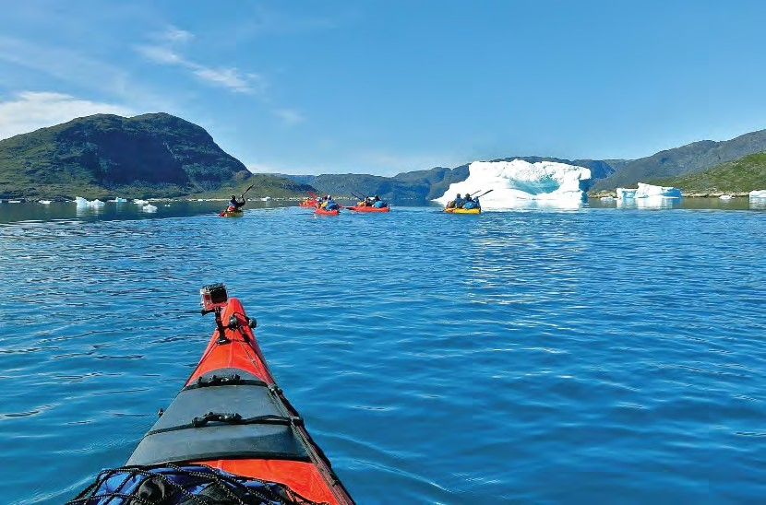

PRECIO
2.395€ desde Keflavík o Copenhague

Posibilidad de reservar vuelos desde Madrid/Barcelona/Alicante con Tierras Polares. Sujeto a disponibilidad en el momento de la reserva.
INCLUYE / NO INCLUYE
INCLUYE
  - Billete de avión de Keflavík/Copenhague a Narsarsuaq
  - Guía de Tierras Polares de habla castellana
  - Traslados en embarcación semirrígida de Narsarsuaq a Narsaq (i/v)
  - Alquiler de kayak
  - Alquiler trajes especiales de navegación
  - Alquiler de equipo especificado en la lista adjunta
  - Pensión completa en Groenlandia (excepto última cena en Narsaq y comidas en los días de vuelo)
  - Alojamiento en Groenlandia según programa
  - Seguro de viaje multiaventura
NO INCLUYE
  - Tasas aéreas y gastos de emisión de los vuelos desde Keflavík o Copenhague a Narsasuaq (aprox. 230€ - 260€)
  - Alojamiento en Keflavík-Reykjavík o en Copenhague.
  - Gastos en Islandia o en Copenhague .
  - Última cena en Narsaq, comidas en los días de vuelo
  - Gastos derivados de la climatología adversa (incluidos los posibles imprevistos causados por el hielo o condiciones del clima), del retraso de vuelos y barcos o incidencias con el equipaje
  - Cualquier supuesto no especificado en el apartado “Incluye”

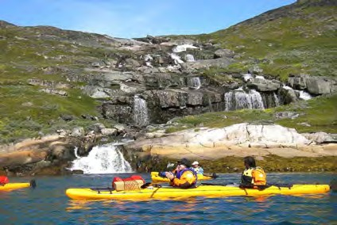
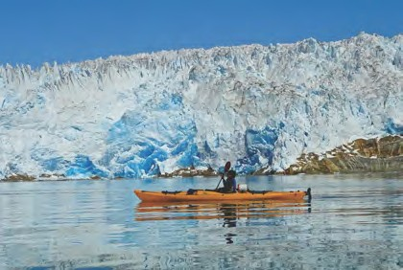

EXPERIENCIAS DESTACADAS
  - Espectacular navegación entre hielo, icebergs y frentes glaciares en un ambiente de plena armonía con la naturaleza salvaje gracias al aislamiento y a la autonomía que dan los kayaks.

  - Trekking glaciar al interior del Inlandis, el segundo glaciar más grande del mundo. Todo ello en medio de un paisaje lunar con grandiosas vistas de lenguas glaciares y nunataks.

Acampar en las proximidades del frente glaciar Qaleraliq.

  - Avistamiento de caribús y focas, posibilidad de ver águilas, zorros, liebres árticas e incluso ballenas.

Posibilidad de admirar la danza luminosa de las auroras boreales (a partir de finales de agosto).

  - Recogida de setas y arándanos (sobre todo en la segunda quincena de agosto).

  - Visita a la ciudad de Narsaq.

  - Constatar, de primera mano, los efectos del cambio climático en el sur de Groenlandia.

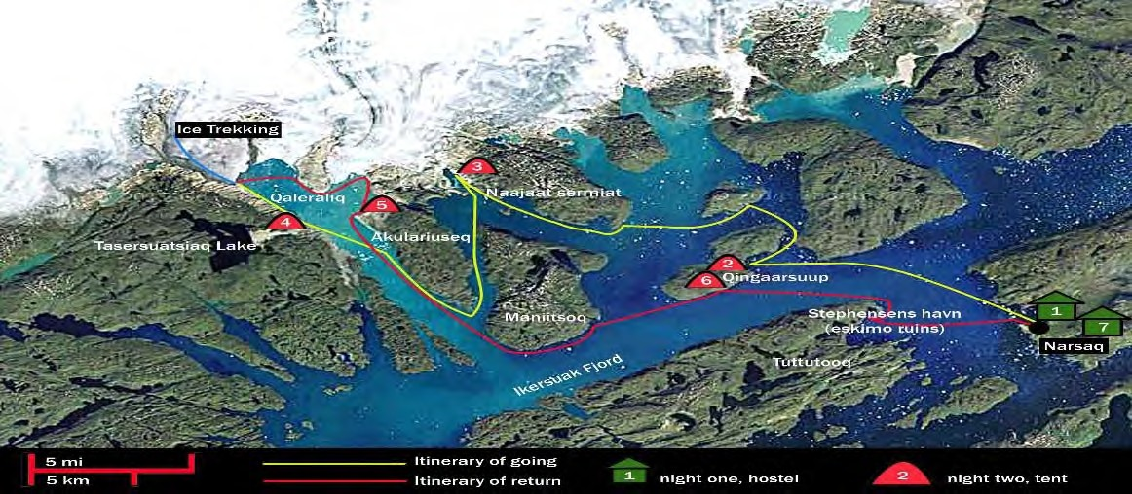

POR QUÉ VIAJAR CON TIERRAS POLARES

PIONEROS DE LA AVENTURA EN EL ÁRTICO. Desde 1985, Ramón Larramendi,

explorador polar fundador y director de Tierras Polares, no ha parado de explorar y crear nuevas rutas. Nuestros viajes de aventura en Groenlandia, Islandia, Noruega y Laponia son pioneros en nuestro país.

EXPERTOS EN AVENTURA. Nuestros viajes son fruto de la experiencia de casi 30 años en el mundo de la aventura y miles de viajeros que ya han compartido nuestra pasión. Disponemos de logística propia en Groenlandia, Islandia y Noruega que nos permite ofrecer viajes originales a precios muy buenos, con la mayor garantía de adaptación al cambiante medio ártico y donde la seguridad es nuestra prioridad.

EMPRESA RESPONSABLE Y COMPROMETIDA. Queremos promover cambios reales y por ello financiamos y organizamos el Proyecto Trineo de Viento, para desarrollar el primer vehículo limpio de investigación científica polar, y SOS Thule, un plan de desarrollo de la mítica región de Thule para impedir que se pierda una cultura milenaria. Cuando viajas con nosotros apoyas estos proyectos.

GRUPOS REDUCIDOS. Nuestros grupos suelen ser de 7 u 8 viajeros, y un máximo de

12. Nuestro estilo es casi familiar, flexible, con un ambiente de colaboración y participación como si de un grupo de amigos se tratase, con muchas ganas de pasarlo bien.

DESCUENTO SI YA HAS VIAJADO CON NOSOTROS de un 2% si haces tu 2º o 3º

viaje, un 3% si es tu 4ª o 5ª vez...y si son más veces, condiciones muy especiales.

PRECIOS SIN SORPRESAS. Incluimos en nuestros ajustados precios prácticamente todos los gastos y actividades de aventura de tu viaje, y si viajas solo no tendrás que pagar más.

UNA GRAN COMUNIDAD VIAJERA. Con decenas de miles de viajeros, nuestro Facebook es una de las mayores comunidades de viajes que existen en nuestro país; un lugar donde compartir, informarte o ganar premios polares. facebook.com/tierraspolaresviajes
instagram.com/tierraspolares/

INFORMACIÓN IMPORTANTE SOBRE ESTE VIAJE

Tipo de viaje y nivel
Viaje de expedición. Nivel medio.
Se trata de un viaje activo y que demanda forma física media. Se duerme en tiendas de expedición todos los días de la travesía.
En los kayak dobles se combina a las personas que estén más en forma con las que lo estén algo menos, con el objeto de equilibrar el grupo.

La condición física
El viaje está pensado para poder ser realizado por cualquier persona con una condición física media. Se recomienda hacer ejercicios que potencien la fuerza en los brazos y la resistencia al menos con un mes de antelación al viaje.

El viaje únicamente no es recomendable para gente con serios problemas de espalda, por las dificultades que pueda tener al llevar los kayaks de la playa al agua y viceversa.

Para aquellos que tengan duda sobre su capacidad física, les recomendamos apuntarse a un cursillo de familiarización con el kayak de mar. Consulta los cursos de kayak de mar que organicen en tu costa más cercana o comunica a Tierras Polares tu interés por realizar un curso de kayak; desde Tierras Polares organizaremos un cursillo de kayak de fin de semana en abril-mayo en algún lugar de la costa española siempre que para esta salida exista un grupo mínimo de interesados.

Guía
El viaje será acompañado por un guía* de Tierras Polares de habla castellana con una experiencia notable guiando viajes de kayak.

La misión del guía es la de guiar al grupo a través de la ruta, velar por la seguridad de sus participantes y solucionar las posibles incidencias que se puedan originar, pudiendo cambiar la ruta si lo estima necesario.

* Durante la estancia y expedición en Groenlandia, es posible que varios guías se encarguen del buen desarrollo del programa descrito.

Las jornadas y duración del día
Las etapas de kayak son de 3 a 5 horas efectivas de remo (de 15 a 20 km por día) con frecuentes paradas y descansos.

Al principio del viaje, el guía dará unas nociones básicas de comportamiento, seguridad y auto rescate en kayak.
Mientras se navega, cada kayakista irá provisto de un traje especial y un chaleco salvavidas. La travesía se desarrolla en una zona de fiordos en la que no hay apenas oleaje y donde los vientos suelen ser suaves. Sólo se navega cuando las condiciones son óptimas y, excepto en contadas ocasiones, junto a la costa.

La expedición se desarrolla en contacto directo con la naturaleza, sin visitar ningún tipo de civilización desde la salida de Narsaq y hasta la vuelta a esta misma población.

La caminata en el hielo es apta para todo el público en general.

Las tareas comunes
Las tareas comunes de montaje de campamentos, preparación de comida, limpieza de utensilios de cocina y otros trabajos serán organizadas por el guía, pero se harán de modo participativo entre todos los componentes del viaje, incluido el guía.

Aspectos técnicos
No es imprescindible tener experiencia previa en kayak para participar en nuestro viaje, pues estos son estables, anchos y seguros. En caso de no tener experiencia recomendamos hacer un cursillo previo y practicar todo lo que sea posible antes del viaje. La navegación en estos kayaks no tiene gran dificultad técnica y sólo se navega cuando las condiciones son favorables.

Aquellos participantes con experiencia previa en kayak podrán optar a realizar el viaje en kayak individual (consultar con Tierras Polares antes del viaje).

Recolección de setas y arándanos

La recolección de arándanos y setas depende mucho de la temporada, siendo agosto el mes más propicio.

El terreno, estado del hielo, la nieve, el mar…
La travesía se desarrolla en una zona de fiordos en la que no hay apenas oleaje y donde los vientos suelen ser suaves. Sólo se navega cuando las condiciones son óptimas y, excepto en contadas ocasiones, junto a la costa.

La corriente de Groenlandia oriental, que arrastra gran cantidad de hielo desde el océano Ártico, comienza a bloquear el sur de Groenlandia en el mes de mayo hasta mediados de junio. El mes de julio puede presentar también gran cantidad de hielo a la deriva obstaculizando la navegación, aunque no es frecuente, en cuyo caso se podrá llegar a variar la ruta. El mar en toda la zona suele estar recubierto con numerosos icebergs provenientes de los glaciares.

Edad mínima recomendada
La edad mínima recomendada es de 15 años.
Todos los menores de 18 deberán estar acompañados por sus padres o tutores legales.

Tamaño del grupo: de 4 a 12 personas.

Los alojamientos
Albergue
Disfrutaremos de una estancia en un acogedor hostel, en habitaciones compartidas con los demás compañeros de viaje. Los baños son compartidos. La pernocta se hará con saco de dormir propio.

Tiendas de expedición
Durante la expedición dormiremos en tiendas de 2 personas y usaremos una tienda más grande como cocina-comedor.

Navegación en Groenlandia
En Groenlandia no existen carreteras que unan las poblaciones, por ello nuestra embarcación se convertirá durante los días de recorrido, en nuestro vehículo “todoterreno”. Los traslados se realizarán en embarcaciones semirrígidas de grandes dimensiones, conducidas por patrones profesionales certificados por la comandancia de la marina danesa, con gran experiencia y especializados en navegación en los fiordos del sur de Groenlandia. Durante la navegación se provee a los viajeros de todo el material de seguridad necesario.

Este tipo de embarcaciones semirrígidas es ideal para acercarnos a los frentes glaciares, navegar entre témpanos de hielo flotantes, disfrutar la sensación de libertad y aprovechar gracias a su velocidad el máximo tiempo en tierra. Tienen poco calado lo que permite adentrase en zonas de poca profundidad y realizar desembarcos muy seguros en las playas.

Tierras Polares tiene una flota de embarcaciones siempre lista, que se emplea exclusivamente para nuestros grupos, de modo que si fuera necesario cambiar el plan, nuestros barcos están, siempre disponibles y preparados para las necesidades de nuestros viajeros. Todas ellas están homologadas por la Comandancia de la Marina danesa y disponen de los más modernos sistemas de navegación y seguridad. Con dos motores independientes, y hasta 4 sistemas de comunicación diferentes, estas embarcaciones están especialmente diseñadas para ser utilizadas con total seguridad en las zonas del Ártico y en la Antártida. Su gran resistencia, agilidad, y el hecho de ser insumergibles hacen de ellas las embarcaciones más seguras para rescates, expediciones y viajes de aventura. Tierras Polares colabora con la Policía del sur de Groenlandia desde 2007, cediendo su flota para cualquier operación de rescate que sea necesaria en cualquier barco del sur de Groenlandia.

Por último y como razón más importante, las utilizamos porque las semirrígidas son divertidas, emocionantes y convierten nuestro viaje en una experiencia única y totalmente exclusiva, en una aventura que no es posible repetir y que, como dice Ramón Larramendi: “Groenlandia es un país de sensaciones profundas, que conectan con la esencia de nuestro ser, unas sensaciones a las que no hay que poner barreras. Por ello no hay nada como recorrerla con esquís, con kayaks oen zodiac, que nos permiten sentir la libertad en un mundo salvaje pero maravilloso, cada vez más difícil de encontrar”.

La alimentación
En un viaje de aventura en un lugar como Groenlandia, donde casi todos los alimentos llegan por barco desde Europa, la elección de los alimentos, y especialmente la oferta de frutas y verduras, es muy limitada.
Los desayunos serán bastante completos y las comidas serán tipo picnic. Las cenas calientes se prepararán junto con el guía. Este tipo de viaje implica un mínimo de espíritu de grupo y colaboración por parte del viajero

Desayunos: Café, té, infusiones, cacao, leche en polvo, galletas, pan, mermelada, mantequilla, y cereales.
Comida: Pan, queso, embutido, chocolate, frutos secos, galletas, sopa caliente...
Cena: Arroz, pasta, puré de patatas con carne, salchichas, bacón, atún, calamares...

Auroras Boreales
Las auroras boreales son una de las maravillas naturales de nuestro planeta, un espectáculo de luz y movimiento con el que los cielos de las zonas polares nos deleitan durante las noches despejadas.
Generalmente es posible observarlas en invierno. Sin embargo, el sur de Groenlandia es famoso por ser una de las mejores zonas del mundo para disfrutar de este verdadero espectáculo y es posible empezar a verlas desde mediados de agosto, aumentando las posibilidades de observarlas a cada día que pasa.

Cartografía
Se usarán planos topográficos 1:250.000 del Kort & Matrykelstyrelsen de Dinamarca.

Clima, temperatura y horas de luz
El tiempo en Groenlandia es variable. Aunque generalmente suele ser bueno, es necesario ir preparado para la lluvia. Las temperaturas sobrepasan con frecuencia los 15ºC en julio, se mantienen entre 5ºC y 10ºC en agosto, comenzando a helar por las noches ocasionalmente a mediados de este mes. En septiembre suele haber temperaturas de entre 5ºC y 8ºC durante el día, pudiendo alcanzar los -5º C durante la noche.
Horas de luz:
Mayo 16-19 horas de luz.
Junio 19-20 horas de luz.
Julio 20-18 horas de luz.
Agosto 18-15 horas de luz.
Septiembre 15-12 horas de luz.

Historia de nuestra ruta
La expedición de kayak y trekking se realizó por primera vez en 1997 por Tierras Polares, siendo el primer viaje que se organizaba de este tipo en la zona.
Tierras Polares ha sido la primera empresa que ha organizado viajes de aventura en el sur de la tierra inuit desde 1985.
En la actualidad cuenta con una amplia infraestructura en la zona, que incluye alojamientos en los lugares y poblaciones del sur de Groenlandia de mayor belleza y embarcaciones. Todo ello, junto al domino de la lengua inuit del director Ramón Larramendi y a su amistad con el pueblo groenlandés desarrollada a lo largo de todos estos años, dota a la enseña de una gran autonomía y capacidad resolutiva en un medio tan complejo como es Groenlandia.
Ramón Larramendi y Tierras Polares, pioneros de la aventura en Groenlandia Ramón Larramendi es actualmente el director de Tierras Polares y seguro que muchos de vosotros lo habréis visto en televisión colaborando como especialista polar en programas como Al filo de lo Imposible, como miembro de la expedición de los primeros españoles en llegar al Polo Norte o con su amigo Jesús Calleja en Desafío Extremo y Planeta Calleja. Su gran pasión por la exploración polar sigue viva en proyectos como el del Trineo de Viento, el primer trineo eólico del mundo, creado e ideado por él, que funciona como laboratorio móvil “0” emisiones para las regiones polares y le ha permitido desplazarse a toda velocidad por los rincones más remotos de Groenlandia y la Antártida.
Ramón comenzó su andadura polar en 1985 con la expedición Transislandia 85, una travesía con esquís de los 3 principales glaciares islandeses, que le convirtieron ya a sus 19 años en el primero en realizarla a nivel mundial. Continuó de los 20 a los 23
años con grandes expediciones que le llevaron a ser el primer español en realizar el cruce de Groenlandia de este a oeste con esquís y la navegación en kayak de los 2.500Km de costa noruega.
Tierras Polares fue creada por él tras completar la Expedición Circumpolar 1990-93, un viaje de exploración de 14000 Km en trineo de perros ykayak desde Groenlandia hasta Alaska durante tres años continuados de viaje, y donde aprendió el idioma inuit.
Esta expedición, realizada por Ramón con tan solo 24 años, está considerada la expedición española más importante del S.XX y fue merecedora de un extenso artículo e n l a e dición mundial de National Geographic en 1995.
Estos viajes le convirtieron en un auténtico pionero de la exploración polar en España, un país de escasa tradición polar donde gracias a su labor de años de difusión apasionada, se ha convertido actualmente en el país donde es posible encontrar la más amplia y variada oferta de viajes y expediciones a las zonas polares del mundo.
Tras explorar otras zonas más al norte de Groenlandia en los años 1995 y 1996, Ramón decidió asentarse en el sur de Groenlandia en 1997. La consideró la más atractiva, espectacular y segura, por las suaves temperaturas, y por su entramado de islas, penínsulas e islotes, que hacen que toda la navegación se realice por zonas muy protegidas del mar abierto, por aguas casi siempre tranquilas y próximas a la costa. Lo que hace especialmente seguras las expediciones en kayak y barcos pequeños impensables en otros lugares de la costa de Groenlandia.

La coordinación logística de nuestras rutas en Groenlandia la realiza Ramón desde Qassiarsuk, lugar donde se ha establecido y donde se encuentra el albergue de Tierras Polares, el Leif Eriksson Hostel. Allí probablemente podremos saludarle y ver algún documental de sus expediciones.
Tierras Polares ha sido la primera empresa que organiza viajes de aventura en el sur de la tierra inuit, y en la actualidad cuenta con una amplia infraestructura propia en la zona, incluyendo albergues en las pintorescas poblaciones de Qassiarsuq, Narsaq y Tasiusaq, campamentos permanentes en la zonas de mayor belleza paisajística y embarcaciones propias. Todo esto unido a la experiencia polar de Ramón, su dominio del idioma inuit y la amistad del pueblo groenlandés desarrollada a lo largo de todos estos años, dota a la organización de una gran autonomía y capacidad resolutiva en un medio tan complejo como es Groenlandia, un paraje tan hermoso como salvaje, pero por ello mismo a menudo carente de grandes infraestructuras.

Más información sobre Ramón Larramendi:
www.ramonlarramendi.com facebook: /ramonlarramendi/ twitter: @RamonLarramendi Instagram: @RamonHLarramendi
Concurso de fotografía, vídeo y relato corto
Tierras Polares organiza cada año un concurso de fotografía, vídeo y relato corto entre todos los viajeros que hayan realizado alguna de nuestras rutas. Prepara tu cámara y tu imaginación si quieres participar: la foto más divertida, el relato más original o el vídeo que mejor refleje vuestro espíritu de exploración pueden ser los ganadores. Las bases del concurso serán publicadas en www.tierraspolares.es y os mantendremos informados para que todos podáis participar.

INFORMACIÓN ÚTIL PARA EL VIAJERO

Moneda
En Groenlandia la moneda oficial es la Corona Danesa (DKK) En Islandia la moneda oficial es la Corona Islandesa (ISK)

Dónde sacar dinero
En Reykjavík es posible pagar todo con tarjeta de crédito y así lo recomendamos, ya que en principio sólo son dos días de estancia. No obstante, se puede conseguir coronas islandesas con
la tarjeta Visa, 4B o Mastercard en los cajeros automáticos en Reykjavík.
En Groenlandia recomendamos llevar efectivo en Euros , siendo posible realizar el cambio a coronas danesas en nuestro albergue, el kayak Hostel en Narsaq .
Es posible pagar con tarjeta VISA en el albergue y algunos establecimientos.

Cambio
Corona danesa. Aprox. 1€ = 7,4 DKK (Dato de septiembre 2023) Corona islandesa. Aprox. 1€ = 151,2 ISK (Dato de septiembre de 2023)
Puedes consultar el tipo de cambio actual aquí en www.riacurrencyexchange.es
/?pc=tierraspolares, esta web, además, es una de las mejores opciones si quieres cambiar dinero antes del viaje. Para residentes en territorio español (Península y Baleares), pueden enviar el dinero a tu casa (lo pides a través de su web, lo pagas y te lo mandan de forma segura), y también puedes recogerlo en una de sus oficinas, reservándose previamente aquí en su web. Introduce en el apartado "Código promocional" el código POLARES y de esa forma disfrutarás además de un descuento especial.

Efectivo calculado necesario para el viaje
Groenlandia es uno de los países más caros del mundo. Los precios son 2 a 4 veces superiores a los de España. El dinero de bolsillo que se ha de calcular para gastos extra es de unas 450 a 750 coronas (entre 60 y 100 €).

Desfase horario:
4 horas menos en el sur de Groenlandia que en España peninsular. 2 horas menos en Islandia que en España peninsular.

Documentos necesarios
Pasaporte: Sí, en regla con validez mínima de tres meses.
Visado: No. Para entrar en el país es necesario sólo el pasaporte.

Telefonía y comunicación
La telefonía móvil de la mayoría de los operadores en España funciona en las poblaciones de Narsarsuaq y Narsaq.
El guía va provisto de radiobaliza de seguimiento.

Disponemos de servicio WIFI limitado y previo pago en el Kayak Hostel en Narsaq.

Recomendaciones médicas
No es necesario ningún tipo de vacunación, ni especial prevención contra ninguna enfermedad. En caso de padecer alergia a picaduras de mosquitos, recomendamos consultar con el médico así como llevar mosquitera y repelente.

Idioma
El idioma principal es el groenlandés occidental, llamado Kalaallisut y hablado por 40.000 personas, lo que le convierte en el idioma inuit más importante del mundo. También se habla el inuhumiutut en el norte y el tunumiutut en la costa este. Casi todo el mundo habla algo de danés, que es el segundo idioma oficial. El inglés es hablado en mayor o menor grado por casi toda la gente joven.
El idioma inuit es una lengua de estructura aglutinante, procedente del tronco eskimo- aleutiano, hablado desde las islas Aleutianas hasta la costa oeste de Groenlandia. Es de origen asiático, como la raza inuit.

Más información sobre el país
Groenlandia es uno de los países más singulares del mundo: una enorme isla en cuyo interior se halla un glaciar de más de dos millones de kilómetros cuadrados, rodeada por un cinturón litoral montañoso y abrupto, y un mar que permanece helado casi todo el año debido al clima plenamente ártico que posee.
En su costa habita una pequeña población de unas 57.000 personas, la gran mayoría inuit, que vive de la pesca, la caza y la ganadería. Groenlandia tiene un estatus de semi-independencia con respecto a Dinamarca.
La zona más habitada es la costa oeste, donde se halla la capital del país, Nuuk, que tiene 15.000 habitantes. El Norte de Groenlandia y la parte oriental están prácticamente deshabitados.

Transportes
Las comunicaciones se realizan por barco, avión o helicóptero, no existiendo carreteras más que dentro de las ciudades.

Libros recomendados
Tres años a través del Ártico, Autor: Ramón Larramendi
Formato tapa dura-Editorial Desnivel (es posible comprar este libro en el albergue Leif Eriksson de Qassiarsuk).
Formato más ligero y electrónico-Editorial Varasek www.varasekediciones.es
- Francisco Javier KNORR DE LAS HERAS: El kayak de mar.

Equipajes:
Los vuelos con destino al Sur de Groenlandia pueden realizarse desde Islandia o desde Dinamarca. La compañía aérea islandesa Air Iceland opera desde el Aeropuerto Internacional De Keflavík. Por su parte, la compañía aérea Air Greenland opera desde Copenhague con destino a Narsarsuaq.

Las compañías aéreas suelen autorizar 20 kg de equipaje facturado, a los que puedes sumar 5 kg en cabina. Es importante llevar un equipaje moderado, evitando llevar cosas innecesarias, para facilitar las cargas y descargas del vehículo.

En caso de que el equipaje se extravíe o se dañe durante un vuelo, es fundamental que se acuda al mostrador de la compañía aérea para reclamar con el código P.I.R (Parte de irregularidad en el equipaje, código de barras que dan en la facturación de la maleta) antes de salir del aeropuerto, requisito necesario para la tramitación por parte de la compañía aérea y para solicitar posible cobertura del seguro (MAPFRE) y consultar fecha prevista de entrega.

MATERIAL COMÚN PROPORCIONADO POR TIERRAS POLARES

Material de acampada
  - Tiendas de campaña
  - Material de cocina
  - Combustible
  - Hornillos

Comunicaciones
  - Teléfono satélite
  - Teléfono móvil
  - Mensajero vía Satélite Delorme o similar

Material de progresión
  - Kayaks individuales y dobles, muy estables
  - 2 palas de remo de repuesto

Orientación y meteorología
  - GPS incorporado en el Delorme
  - Brújulas
  - Mapas

Otros
  - Botiquín

MATERIAL PERSONAL PROPORCIONADO POR TIERRAS POLARES

Ropa de navegación
  - Chubasquero semi-estanco
  - Pantalón semi-estanco de cordura con cierres de látex
  - Cubrebañeras
  - Chaleco salvavidas
  - Manoplas de remo
  - Parka polar (para los desplazamiento a bordo de la embarcación semirrígida)
  - Botas altas de goma para la navegación

Material de progresión
  - 2 bolsas estancas (20 y 40 litros de capacidad)
  - Pala de remo
  - 1 bomba de achique (por cada kayak)

MATERIAL RECOMENDADO PARA TU VIAJE
Nota: Es muy importante que toda la ropa sea de secado rápido. Por lo tanto el algodón está absolutamente desaconsejado y optaremos por fibras sintéticas, que son las que más rápido secan. La ropa de agua nos permite realizar las excursiones sin perdernos nada incluso los días más lluviosos.

Cabeza
  - Gorro de lana e impermeable (dos pares recomendados)
  - Bufanda tubular de forro polar o “buff”
  - Gafas de sol y de ventisca para las navegaciones en zodiac
  - Mosquitera de cabeza (imprescindible hasta mediados de agosto). Es posible comprarla en el Leif Eriksson Hostel en Qassiarsuk (confirmar previamente con Tierras Polares)
  - Gorra con visera (para usar con la mosquitera)

Cuerpo
  - 2 camisetas de fibra (tipo Thermastat o similar) de manga larga, una de invierno y otra de verano
  - Camisetas de fibra sintética, manga corta
  - Chaqueta de forro polar media (tipo Polartec 200)
  - Chaleco de forro polar
  - Anorak ligero con relleno de fibra
  - Chaqueta impermeable y transpirable de montaña (Goretex u otra membrana similar)
  - 2 mallas largas (tipo Thermastat o similar), una de invierno y otra de verano
  - Pantalón de trekking
  - Pantalón impermeable

Manos
  - Guantes forro polar o windstopper
  - Guantes de neopreno (recomendados desde mediados de agosto)
  - Guantes finos (de lycra o similar)
  - Esparadrapo

Pies
  - Calcetines finos
  - Calcetines gruesos y altos de fibra sintética (4 pares)
  - Botas cómodas de trekking, de caña alta, impermeables y transpirables (Gore-tex)
  - Chanclas/zuecos ligeros tipo crocs o calzado cómodo (uso obligatorio en los albergues)

Equipo de acampada
  - Saco de dormir (recomendado sintético y con temperatura de confort de -10º C). Es posible alquilarlo en Groenlandia, confirmar previamente con Tierras Polares.
  - Colchoneta aislante. Es posible alquilarla en Groenlandia, confirmar previamente con Tierras Polares.
  - Linterna frontal
  - Cubiertos, cuenco, taza y navaja para los picnics
  - Cantimplora o botella ligera para agua

Equipo de progresión
  - Mochila cómoda grande (donde debe caber todo el equipaje que se transporte en el viaje)
  - Bastones de trekking (opcional)
  - Mochila pequeña (para excursiones de un día)
  - Material de pesca (opcional)

Artículos de aseo/otros
    - Crema de protección solar y labial
    - Repelente para mosquitos
    - Tapones para los oídos
    - Antifaz para dormir
    - Toalla de secado rápido
Nota: Esta no es una lista exclusiva. Añadir a ella artículos de aseo (productos biodegradables) y de viaje, ropa para los traslados, medicación personal, etc.

Alquiler de Material
Es posible alquilar el saco de dormir (30€/8 días) o la esterilla aislante (15€/8 días) en Groenlandia (confirmar previamente con Tierras Polares). También es posible comprar allí la red mosquitera para la cabeza, mapas de la zona o artículos de artesanía y recuerdos de Groenlandia.

SUGERENCIAS DEL VIAJE
A la ida se recomienda llevar en cabina, además de la documentación, la ropa imprescindible, repartida entre lo que llevemos puesto y lo que llevemos en el equipaje de mano (en mochila de 20-30 litros): botas y pantalones de trekking, camiseta térmica, chaqueta tipo gore-Tex y pantalones impermeables, forro polar, gafas, gorro y guantes.
En un caso de extravío de equipaje, tendrías al menos todo lo necesario para poder comenzar el viaje.

Dónde equiparnos
Tierras Polares y Ramón Larramendi van equipados en sus expediciones con equipamiento Altus (www.altus.es) que recomendamos para tu viaje. Si necesitas comprar material, visita nuestra tienda polar Outdoor sin límite (www.outdoorsinlimite.com) C/ Ribera de Curtidores nº 1 Madrid y benefíciate de un 15% de descuento con nuestro código: TPOLARES
RESERVAS Y FORMAS DE PAGO
Para la reserva se debe realizar un depósito del 40% del importe total del viaje. La cantidad restante debe abonarse como mínimo 15 días antes de la salida, si no, consideramos la reserva anulada.
El pago se hará mediante transferencia bancaria de tu cuenta corriente personal a la c/c de: VIAJES TIERRAS POLARES
BANCO SABADELL: ES53 0081 2042 7800 0334 0741 SWIFT/BIC: BSAB ESBB
LA CAIXA: ES65 2100 2281 150200309320 SWIFT/BIC: CAIXESBBXXX
BANCO POPULAR (TARGO BANK): ES81 0216 0476 13
0600317305 SWIFT/BIC POHIESMM
BBVA: ES29 0182 2015 2802 0162 9312 SWIFT/BIC: BBVAESMM

En el apartado “Observaciones” del impreso de transferencia debéis especificar el/los nombres de los viajeros, la fecha y el nombre del viaje (nombre(s)/viaje/fecha).

Otras formas de pago:
Tarjeta de crédito/débito previa firma de una autorización, que se puede solicitar a la oficina de Tierras Polares y reenviarla cumplimentada por fax o por e-mail o mediante comercio seguro en el siguiente enlace:
https://www.tierraspolares.es/tpv.php
Tarjeta VISA del grupo GEA.
Es imprescindible que enviéis un e-mail a info@tierraspolares.es o un fax de cada transferencia a la oficina (Fax: 91 366 58 94). WhatsApp (663.387.771)
El justificante bancario de la transferencia es, a todos los efectos, un documento legal equivalente a una factura.

SEGURO DE VIAJE
Tierras Polares, en su labor como organizador de viajes de aventura y expediciones, incluye en el precio un seguro de viaje multiaventura válido para el ámbito todo el mundo diseñado específicamente para el tipo de actividad que desempeña, garantizando a sus viajeros la total tranquilidad y seguridad durante la realización del viaje. Es necesario advertir, no obstante, que Tierras Polares solo ejerce de intermediario en la contratación del seguro. En caso de tener que realizar cualquier trámite posterior a la contratación de éste, dichas gestiones deberán ser llevadas a cabo directamente entre el viajero y la compañía aseguradora. Tierras Polares no está autorizada a realizar dichas gestiones dado el carácter intransferible de las pólizas contratadas. Invitamos a todos los viajeros a leer atentamente las condiciones y coberturas de la póliza. No son asegurables las personas mayors de 84 años.

SEGURO OPCIONAL (AMPLIACIÓN DE CANCELACIÓN)
Por otra parte, debido a que tanto las compañías aéreas como los proveedores de servicios tienen condiciones de anulación muy estrictas, Tierras Polares pone a disposición de sus viajeros una póliza especial de gastos de anulación. La formalización de este seguro deberá hacerse en el mismo momento de hacer la reserva del viaje. Consultar con el personal de la oficina para más información.

Condiciones Generales
https://tierraspolares.es/wp-content/uploads/2023/08/ CONDICIONES_GENERALES_DE_VIAJE_COMBINADO_22-23_JULIO2023.pdf

FILOSOFÍA
Tierras Polares nace para hacer accesibles a todas las zonas más remotas del Ártico y el Antártico, con un tipo de viaje de descubrimiento inspirado en el espíritu de la exploración polar. Todas nuestras rutas son activas, nos gusta viajar de un modo natural, silencioso, simple y autónomo, a pie, en kayak, con esquíes, perros, canoa, bici… por zonas poco o nada transitadas. Tenemos diferentes niveles y tipos de viaje con propuestas para todos: desde viajes de aventura con trekking suaves realizables por cualquier persona activa amante de la naturaleza hasta viajes de exploración mucho

más exigentes. Para ofrecer los mejores viajes diseñamos personal y artesanalmente nuestras propias rutas, que son originales y fruto de una búsqueda constante de los rincones más bellos y las zonas más interesantes. Nos gusta ser pioneros y por ello, en muchas ocasiones, proponemos rutas o zonas que no ofrece ninguna otra agencia del mundo. Organizamos la mayoría de las rutas directamente sobre el terreno. Todo esto implica una enorme complejidad logística cuya resolución vemos como un aliciente, un reto y parte del espíritu de exploración.

Nos gusta colaborar estrechamente para ello con la población local. Cuando en muchos lugares del mundo la masificación impide disfrutar plenamente de los rincones más maravillosos de nuestro planeta, el ártico es una bocanada de aire fresco. Un lugar en el que encontrarse a otro ser humano es todavía una alegría por lo poco habitual, y donde la fuerza de la naturaleza salvaje, cada día menos accesible en el resto del mundo, sigue siendo allí omnipresente. Nuestros grupos son pequeños, ya que creemos que, además de la belleza del lugar y lo interesante de la actividad, es igual de importante el espíritu y el tamaño del grupo. Nuestro estilo es casi familiar, flexible, con un ambiente de colaboración, integración y participación como si de un grupo de amigos se tratase, con muchas ganas de pasarlo bien y donde el humor es siempre

OBSERVACIONES

Nuestros viajes son activos y es muy importante informarse si el tipo de viaje que se va a realizar así como el nivel de dificultad se ajusta a nuestras expectativas y forma física. Se trata de viajes en grupo en lugares únicos que demandan la necesidad de respeto hacia otras culturas y también a nuestros compañeros de viaje.
Las rutas por las que transcurren nuestros viajes son remotas, el estilo de vida puede ser muy diferente al nuestro y los acontecimientos, en su más amplio sentido, mucho menos predecibles que en unas vacaciones convencionales. La naturaleza de nuestros viajes deja por definición una puerta abierta a lo inesperado, y esta flexibilidad necesaria e imprescindible va a exigir de ti que te comportes como viajero y no como turista vacacional.
Viajar por países cercanos a los polos hace que los itinerarios previstos sean proyectos de intención y no algo inmutable. En nuestro viaje pueden suceder imprevistos debidos a la climatología y los fenómenos naturales del país, como encontrar carreteras cortadas por mal estado de las vías debido a avalanchas, hielo o erupciones volcánicas, ríos muy caudalosos imposibles de vadear, retrasos en vuelos debidos a la climatología o ceniza en el aire, abundantes icebergs o viento fuerte que impidan la navegación.
Las condiciones climatológicas y del hielo, la particularidad de unas infraestructuras escasas, los medios de transporte, los retrasos en aviones o barcos y otros factores impredecibles, pueden provocar cambios y requieren cierta flexibilidad.
bienvenido. Los grupos van acompañados por nuestros guías, obsesionados con la seguridad y con la firme intención de que todos y cada una de las rutas que hacemos sea un viaje único y una experiencia inolvidable. Tierras Polares fue creada por Ramón Larramendi tras completar la Expedición Circumpolar 1990-93, un viaje de exploración de 14000 Km. en trineo de perros y kayak desde Groenlandia hasta Alaska durante tres años continuados de viaje, para compartir la enorme riqueza de su experiencia creando un tipo de agencia y de viaje inexistente en la época. Una agencia que hiciese accesible las vivencias que él había tenido y las increíbles maravillas naturales que había disfrutado en el ártico y de ese modo, hacernos más conscientes de la necesidad de preservar ese tesoro todavía intacto.

No es habitual que un itinerario sea sustancialmente alterado pero, si fuera necesario, el guía de nuestra organización decidiría cuál es la mejor alternativa a seguir.
Nuestros viajes, realizados con anterioridad por nuestro equipo, reflejan un EQUILIBRIO que permite disfrutar de unas condiciones de comodidad generalmente suficientes, con la satisfacción de compartir UN VIAJE ÚNICO.

Habrá jornadas realmente placenteras, pero en otras prescindiremos de ciertas comodidades para entrar de lleno en los lugares más inaccesibles y exclusivos. Llegar donde la naturaleza es íntima y grandiosa supone, en ocasiones, pernoctar en lugares sin el confort del mundo occidental o dormir en tiendas de campaña durante varios días, prescindir a veces de la ducha, circular por malas carreteras y pistas polvorientas, o navegar y desplazarnos a bajas temperaturas... Nuestros viajes son para vivirlos comprometidos desde la participación activa y no como espectador pasivo.

Al realizar una ruta de VIAJES TIERRAS POLARES no te sentirás un turista más en un circuito organizado tradicional, sino un miembro integral de un viaje lleno de emoción y, a veces, susceptible a lo inesperado y A LA AVENTURA.

Esperamos que compartas con nosotros este concepto de viajar.

EL VIAJERO DECLARA participar voluntariamente en este viaje o expedición y que es consciente de que participa en un viaje a un país extranjero de características diferentes a su país de origen, recorriendo y visitando zonas alejadas y remotas de un país; con estructura y organización, a todos los niveles, distinta a la que puede estar acostumbrado en su vida habitual. Por tanto EL VIAJERO DECLARA que es consciente de los riesgos que puede correr durante la realización de las actividades descritas (montar a caballo, escalada, glaciares, etc.) y de aquellos sucesos eventuales como pueden ser: fuerzas de la naturaleza, enfermedad, accidente, condiciones de vida e higiénicas deficientes en algunos casos y circunstancias, terrorismo, delincuencia y otras agresiones, etc. Sabiendo el viajero que no tendrá acceso en algunos casos a una rápida evacuación o asistencia médica adecuada o total. EL VIAJERO DECLARA que es consciente del esfuerzo que puede suponer un viaje de estas características, y está dispuesto a asumirlos como parte del contenido de este viaje de aventura, aceptando igualmente el hecho de tener que colaborar en determinadas tareas propias de un viaje tipo expedición como pueden ser a título de ejemplo: desatascar vehículos de cunetas, participar en los montajes y desmontajes de campamentos y otras tareas cotidianas y domésticas propias de un viaje participativo y activo de aventura.

Viajes Tierras Polares info@tierraspolares.es Tel. +34 91 364 16 89
Atención telefónica 10- 13h L-V
Oficina Online 9-18h Lunes a Jueves, 9-15h Viernes Dirección administrativa
Cava Alta 4 - 28005 Madrid
www.tierraspolares.es
Es importante indicar que en un viaje de grupo y característico de aventura, la buena convivencia, las actitudes positivas, buen talante y tolerancia entre los miembros que componen el grupo y ante los contratiempos y dificultades que puedan presentarse son muy importantes para la buena marcha y éxito del viaje, advirtiendo que estos problemas de convivencia pueden surgir. EL VIAJERO ACEPTA VOLUNTARIAMENTE todos
los posibles riesgos y circunstancias adversas sobre la base de todo lo expuesto anteriormente, incluidos, enfermedad o fallecimiento; eximiéndose VIAJES TIERRAS POLARES y cualquiera de sus miembros o empleados de toda responsabilidad, a excepción de lo establecido en las leyes por cualquier hecho o circunstancia que se produzca durante el viaje o expedición. EL DISFRUTE Y LA EMOCIÓN DE UN VIAJE DE AVENTURA deriva
en parte de los riesgos, dificultades y adversidades inherentes a esta actividad. EL VIAJERO DECLARA Y ACEPTA las condiciones generales y particulares del programa-viaje-expedición y cumple todos los requisitos exigidos para el viaje.

